НЕЗАВИСИМОЕ АГЕНТСТВО ПО АККРЕДИТАЦИИ И ЭКСПЕРТИЗЕ КАЧЕСТВА ОБРАЗОВАНИЯ «ARQA»



Отчет о результатах
внешней оценки реализации образовательной программы
7М01719 – Иностранный язык: два иностранных языка
НАО «Евразийский национальный университет имени Л.Н.Гумилева»
в рамках специализированной аккредитации

Дата получения окончательной редакции отчета
30 мая 2024 г.

Дата внешней оценки (визита)
20-22 июня 2024 г.

Астана, 2024 г.

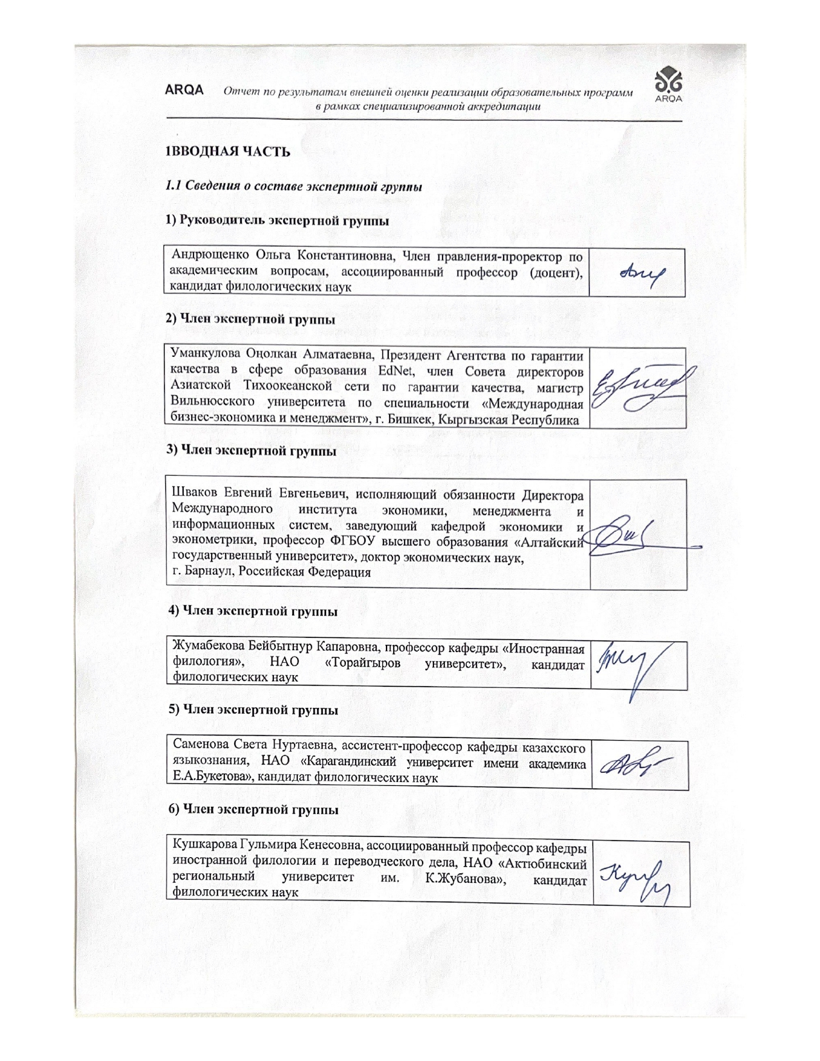
1ВВОДНАЯ ЧАСТЬ
- Сведения о составе экспертной группы

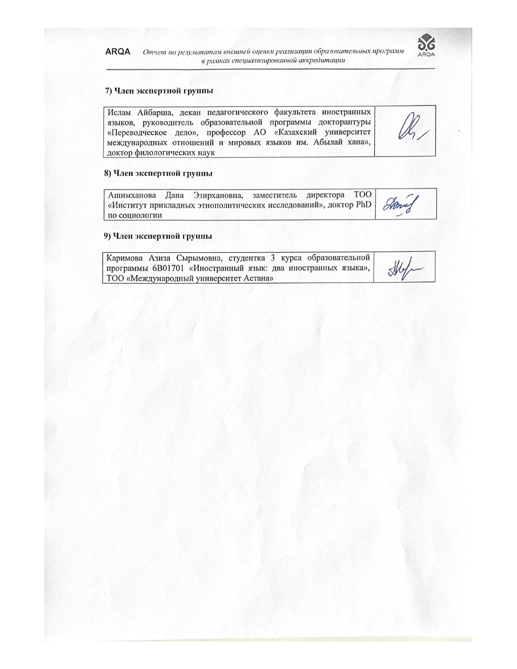
1.2 Описание внешней оценки (визита)

В результате визуального осмотра материально-технической базы установлено, что для развития и реализации образовательной программы 7М01719 – «Иностранный язык: два иностранных языка» имеются соответствующие материально-технические ресурсы.
Учебный процесс проходит в учебно-лабораторном корпусе ЕНУ № 5 (ул. Қажымұқан, 11). ОП обеспечена достаточным количеством аудиторного фонда, техническими средствами, учебно-методическим материалами, условиями для работы в читальных залах. В корпусе имеются лингафонные кабинеты с программным обеспечением Nord Master на 12/30 посадочных мест (аудитории 312 и 314), лингафонные кабинеты Sanako Lab 1000 по 24 посадочных места (аудитории 325 и 327). В кабинетах имеется проектор, а также сенсорная интерактивная панель Teach-and-Touch. 224 аудитория оснащена современным учебным оборудованием для проведения учебных занятий и организации научных конференций и культурных мероприятий. В кабинете имеется оборудование видеосвязи (проект, веб камеры, экран, громкоговорители), стационарный компьютер.
В корпусе имеются 2 столовые, конференц-зал на 1200 посадочных мест для организации и проведения научных, учебно-методических, воспитательных и культурно-массовых мероприятий. Более того, в корпусе расположены читальные залы и библиотечный фонд для обучающихся филологического факультета, имеется зал научных журналов, диссертационный зал, отдел работы с электронными ресурсами с открытым доступом в цитируемые базы данных.
Согласно предоставленным документам, ОП 7М01719 – «Иностранный язык: два иностранных языка» разработана в соответствии со стратегическим планом университета на основе профессионального стандарта «Педагог» и определяет цели подготовки, набор профессиональных, личностных компетенций и квалификаций, которые магистранты должны приобрести в процессе обучения. В ходе визита экспертами были изучены МОПы (2022, 2023 гг), силлабусы по дисциплинам, штатное расписание кафедры, список публикаций ППс за последние 5 лет, результаты повышения квалификации, приказы об утверждении магистерских диссертаций, об академической мобильности.
Согласно предоставленным документам процент ППС с учеными степенями и званиями составляет 100 %.
Документы подтверждают участие всех заинтересованных стейкхолдеров (работодатели, ППС, студенты) в процессе обсуждения, разработки и обеспечения качества ОП. При разработке ОП первоочередное внимание уделяется рекомендациям работодателей и экспертов в области методики и лингводидактики иностранных языков, а также зарубежных ученых-экспертов в данной области. Так, в состав Академического совета кафедры в 2023 г. вошли 6 преподавателей кафедры, работодатели – руководители и учителя школ г. Астаны (Туленов Б.А., директор BINOM school им. Алихана Букейхана г.Астана, Тукешева А.К., учитель BINOM school им. Алихана Букейхана (выпускник кафедры), а также обучающиеся – Март М. магистрант 2 курса ОП «7М01719 - Иностранный язык: два иностранных языка».
Руководство ОП тесно взаимодействует с отделом планирования и организации учебного процесса в части обеспечения качества учебно-методического сопровождения образовательных программ. Руководитель образовательной программы отвечает за ясное и конкретное определение и формулировку результатов обучения (дискрипторов), ценностей, мотиваций, пререквизитов и постреквизитов по программе, а также критериев оценки результатов обучения. Информирование обучающихся об ОП производится путем размещения на веб-странице кафедры.
Анализ тематики выпускных квалификационных работ магистрантов показал, что исследования на кафедре соответствуют специализации «педагог английского языка (магистратура)». Тематика исследований определена педагогическим аспектом, актуальна и использует инновационные подходы. Исследования, проведенные магистрантами, апробируются в стенах университета, применяются во время прохождения педагогической практики. Например, магистрант 2-го курса (2019-2021 гг. обучения) Яичникова К. И. получила авторские свидетельства по результатам внедрения своих научных разработок в учебный процесс под руководством научного руководителя к.п.н., ассоц. проф. Абдыхалыковой А.М. Магистрант 2-го курса Нұрғали Р. (2021-2023 гг. обучения) опубликовала результаты проведенного научного исследования в статье, вошедшей в БД «Scopus» и имеет Индекс Хирша – 1 Также результаты и разработки магистрантов публикуются в журналах, рекомендованных ККСОНВО РК, в сборниках научных конференций, симпозиумов в Казахстане за рубежом: и др. (Отчеты о деятельности кафедры ТПИЯ от 2019-2023 гг.)
В качестве положительного опыта отмечается, что ППС кафедры принимает активное участие в научно-исследовательской работе. Результаты исследований активно внедряются в процесс преподавания и обучения. Коллектив авторов из числа ППС кафедры Абдыхалыкова А.М., Бейсембаева Ж.А., Дүкембай Г.Н. получили авторское право на разработанный электронный учебник по современной методологии обучения ИЯ, а профессор кафедры Байгунисова Г.И. внедрила в учебный процесс результаты авторского исследования – монографию «Стилистические средства в разносистемных языках» в 2021 г. Также научные и практические разработки находят отражение в научных журналах, индексируемых в базе Scopus, Web of Science, РИНЦ и др., а также в монографиях, пособиях, методических рекомендациях, разработанных для внедрения в учебный процесс. Однако ППС кафедры не принимают участия в конкурсах на грантовое финансирование МНВО РК.
Главной целью международного сотрудничества ОП является интеграция в глобальное научно-образовательное пространство и развитие партнерских отношений с зарубежными учреждениями в области профессиональной подготовки и научных исследований. Так руководство ОП активно развивает сотрудничество с зарубежными организациями, посольствами, вузами и научными центрами (Питтсбургский университет, США; Университет Александр Иоан Куза, Румыния; Силезский технологический университет, Польша; Университет Витовта Великого, Литва; Университет Миколоса Ромериса, Литва; Университет Александру Иоан Куза, Румыния).
Представленные документы подтверждают рост входящей академической мобильности среди ППС. Так, в 2022-2023 учебном году ряд иностранных преподавателей приехали для чтения лекций и проведения практических занятий: August Anthony Garnsey (США), Giulio Scerbo (Италия), Алексис Гийом Франсуа Пеноль (Франция), Jose Humberto Besa Estrada, Vildan Öncül (Турция), Dorota S. Majewicz (Гданьский университет, г. Гданьск, Польша), Мамырбаева Д. Д. (Узбекистан), Тажиева А.У. (Узбекистан) и др. В исходящей академической мобильности принимают активное участие преподаватели кафедры Бейсембаева Ж.А., Жусупова Р.Ф., Бейсенбаева Л.Ж., Гауриева Г.М., Абдыхалыкова А.М., Алдабердіқызы А., Байгунисова Г.И., Кусанова Б.Х. (Отчеты за 2019-2024 гг.)
ППС кафедры проходят стажировку в зарубежных вузах и научных центрах (Абдыхалыкова А.М. (США); по программе Болашак «500 ученых»: Кусаинова Б.Х. Байбатырова А.М. Абдыхалыкова А.М.). ППС кафедры являются также обладателями научных стипендий и грантов по программам ErasmusMundus, Tempus, DAAD и др. (Балтынова А.Ш., Абдыхалыкова А.М., Ниязова А.Е., Нармухаметова Н.М., Кусанова Б.Х.).
Число обучающихся, принимающих участие по программам академической мобильности планомерно повышается. Так, например, за отчетный период в программе академической мобильности приняли участие 15 магистрантов, которые выезжали в вузы Румынии, Турции, Польши и Чехии по программам академической мобильности МНВО РК, самофинансированию, программам Эрасмус+ и Ambassador. (Отчеты 2019- 2024 гг. на сайте кафедры).
Для обеспечения эффективной реализации ОП и создания благоприятной среды обучения руководством ОП и Центром оценки качества проводится постоянный мониторинг, периодическая оценка и актуализация образовательных программ. Обучающиеся во время интервью также подтвердили факт проведения анкетирования 2 раза в год после сессий.
Были проведены 8 интервью. Встречи с целевыми группами проходили в соответствии с программой визита, с соблюдением установленных временных промежутков. Со стороны коллектива ЕНУ им.Гумилева было обеспечено присутствие 90% заявленных в программе визита.
На встрече с Председателем правления – Ректором университета Сыдыковым Е.Б. экспертная группа была ознакомлена с историей вуза и его структурой, актуальными направлениями деятельности университета, с целями и задачами развития, были освещены вопросы развития международного сотрудничества, в том числе вопросы открытия филиалов, наличие совместных проектов с вузами партнерами. Например, наличие программы двудипломного образования по 7М01719 – «Иностранный язык: два иностранных языка» с ОшГУ. В ходе диалога были затронуты вопросы качества ОП, качество обучения и преподавания, сотрудничество с работодателями, вопросы трудоустройства и строительство общежитий.
На встрече с проректорским корпусом университета были обсуждены вопросы политики обеспечения качества, частотность обновления ОП, механизмы и процедура утверждения ОП, вопросы профориентационной работы и трудоустройства. В ходе интервью с проректорами подтвердилось, что вуз ориентирован на расширение международного сотрудничества с ОшГУ, МГИМО, МГУ и др., на открытие современных лабораторий. Например, сотрудничество между Нукусским университетом (Узбекистан) и ОП имеет многолетний опыт. Большое внимание уделяется личностному развитию обучающихся, материальной поддержке магистрантов из социально-уязвимых слоев населения, для волонтеров, имеются условия для инклюзивного образования. Например, магистранты Қуат А. и Манапова М. преподают в качестве волонтеров английский язык.
Обучающиеся имеют возможность участвовать в разработке ОП, в студенческом самоуправлении; имеют возможность быть избранными в качестве члена Ученого Совета, бюджетного комитета, технического Совета. Например, в Академический совет 2024 года включены 2 магистранта: Магауова А.- магистрант 2-го курса, Жаңабек А. - магистрант 1-го курса.
В вузе принята социальная политика, подписаны меморандумы с санаториями Казахстана, имеется база отдыха Зеренде.
В ходе интервью с руководителями структурных подразделений выяснилось, что результаты обучения по ОП и дисциплинам обсуждаются на уровне как внутренних, так и внешних стейкхолдеров, что к процедурам мониторинга, оценки и актуализации ОП привлекаются внутренние и внешние стейкхолдеры, ожидания и предложения которых учитываются при составлении и обновлении ОП. Также были затронуты вопросы признания результатов неформального образования, получения дополнительного педагогического образования для выпускников непедагогических ОП
Интервью с деканами и заведующими кафедрами показало, что оно заинтересовано в квалифицированных кадрах, что ППС, ведущий занятия по ОП, соответствует квалификационным требованиям по соответствию доли преподавателей с ученой степенью и ученым званием (100 % по ОП). Методика преподавания и обучения, применяемая на кафедре, стимулирует совместное управление процессом обучения и проведение независимых исследований. Широко используются инновационные, в том числе цифровые, технологии, такие как кейс-стади, проектное обучение, кооперативное обучение, проблемное обучение, искусственный интеллект, виртуальная реальность, обучение и оценивание сверстниками, индивидуальное обучение. Например, формат «перевернутого класса» применяется на дисциплинах магистратуры в случае, когда материалы изучаются самостоятельно, а на занятиях и.о. проф. Байгунисовой Г.И., и.о.проф. Жусуповой Р.Ф. проходит интерактивное обсуждение результатов ранее изученного материала. В таком формате в наибольшей степени реализуется студентоцентрированное обучение.
Интервью подтвердило, что Руководство ОП демонстрирует системную работу по обеспечению качества образовательных услуг, взаимодействие с зарубежными организациями, посольствами, вузами и научными центрами (Университет Аксарай, Турция; Университет Памуккале, Турция; Университет Генуи, Италия; Университет имени Адама Мицкевича, Польша.). Практикуется приглашение зарубежных ученых для чтения лекций и проведения практических занятий. Академическая мобильность обучающихся и профессорско-преподавательского состава является значимым показателем в обеспечении качества образовательных программ (Бейсембаева Ж.А., Жусупова Р.Ф. и др).
Встреча с ППС продемонстрировала их удовлетворенность условиями труда, морально-психологической атмосферой на кафедре и в вузе в целом. Они отметили, что Руководство вуза стимулирует профессиональное и личностное развитие, предоставляя возможность для повышения квалификации. Преподаватели, входящие в Академический совет, участвуют в процессе обсуждения и разработке ОП (Бейсенбаева Л.Ж. PhD, Жусупова Р.Ф. к.п.н, ассоц. профессор, Абдыхалыкова А.М. к.п.н., ассоц.профессор, Авазбакиева Ф.Р.). ОП регулярно актуализируется с учетом уровня развития науки, культуры, технологии и социальной сферы, с учетом требований профессионального стандарта «Педагог», ожиданий работодателей и индивидуальных интересов обучающихся. Например, президентом Казахстанской ассоциации учителей и преподавателей английского яызка «KazTEA», магистром TESOL Т.А. Летяйкиной были предложены дисциплины «Социолингвистика», «Медиаграмотность».
Интервью с обучающимися показало, что они довольны процессом обучения, материально-технической базой, квалификацией преподавателей. Обучающиеся отметили, что по ОП имеется возможность для формирования индивидуальной образовательной траектории, что они получают своевременную информацию об используемых критериях и процедурах оценивания результатов обучения, об экзаменах, зачетах и других видах оценки успеваемости. наличие предусмотренной официальной процедуры апелляции, что проводится комплексная работа по сопровождению, поддержке и обеспечению прогресса академической успеваемости, созданы условия для личностного развития обучающихся (например, магистрант 1-го курса Меруерт Ө. стала победителем международного конкурса «Лучший магистрант СНГ – 2023»). Обучающиеся принимают участие в работе клубов «Students’ Club of Foreign Languages», «English Drama Club», «TESOL Research Club».
Вместе с тем студенты, отметили, что в процессе обучения они все таки испытывают недостаток в аудиториях, оборудованных современными техническими средствами. Им хотелось бы также иметь Коворкинг центр в корпусе №5.
Выпускники в ходе беседы сказали о том, что они удовлетворенны знаниями полученными по данной ОП и считают достаточными свои теоретические и практические навыки по владению иностранными языками, что поддерживают связь с кафедрой, с Ассоциацией выпускников, что знают о существовании спонсорского фонда
Работодатели убедительно продемонстрировали отличительные черты выпускников Аккредитуемой ОП такие, как ответственность, дисциплинированность, творческий подход, хорошие базовые знания. Они также отметили тесную связь с руководством ОП, при обсуждении и разработке ОП. Все планы развития ОП регулярно рассматриваются на семинарах, круглых столах и вебинарах с работодателями (Болебаева А.К., Бабашева А.М.)
Во время визита экспертами были посещены следующие базы практик: Базой педагогической практики для магистрантов 2-го курса ОП «7М01719 – Иностранный язык: два иностранных языка (основной английский язык)» являются кафедры ЕНУ, КазГЮУ им. М.С. Нарикбаева. В ходе посещения установлено наличие тесного взаимодействия с базами практик по совместной разработке, обсуждению и оценке содержания педагогической практики и организации дуального обучения. По итогам всех видов практик проводятся итоговые конференции по заслушиванию отчетов обучающихся с участием руководителей практики от университета и баз практики – производства. Все документы обучающихся по педагогической практике оформляются в отдельную папку на платформе Microsoft Teams
В соответствии с процедурой аккредитации было проведено анкетирование преподавателей и обучающихся (обучающихся, магистрантов и докторантов).

Анализ степени удовлетворенности условиями труда показал следующее:
АНКЕТА «УДОВЛЕТВОРЕННОСТЬ ОБУЧАЮЩИХСЯ ОО»
Результаты опроса следующие.
100% - 90% обучающихся доступностью Интернета студентам в вузе организацией, использованием элементов наглядности и техническими средствами обучения, информированностью об изменениях в учебном процессе.
90% - 80% обучающихся удовлетворены различными сторонами учебного процесса (содержание занятий), информированностью об изменениях в учебном процессе, обеспеченностью различными информационными справочниками, креативностью и активностью на занятиях преподавателей на занятиях, наличием необходимой учебной литературы в библиотеке.
литературы, проведением профессиональных практик, количеством мест в читальном зале.
На 80 - 70% студенты удовлетворены условиями проживания в общежитии, доступностью Интернета в вузе, использованием элементов наглядности и технических средств обучения, наличием необходимой учебной литературы в библиотеке, количеством компьютеров, используемых в учебном процессе, количеством мест в читальном зале.
Студентами следующие предложения: уменьшить количество изучаемых дисциплин, особенно общих, увеличить разнообразие выборочных дисциплин, так как выбор там мнимый, оборудовать Коворкинг спейс в 5 корпусе, обеспечить большее взаимодействия с носителями языка, проблемы с окнами в кабинетах - механизм открывания часто сломан, больше различных идей для привлечения внимания, интереса обучающихся на уроках. Хотелось бы, чтобы в университете были места для отдыха, такие как пуфики и другие развлекательные уголки. Порой нам, студентам, приходится находиться в университете больше 5 часов из-за нестабильного расписания (окошки).
- Академиялық ұтқырлыққа тіл деңгейін тестін анықтауда ТКТ тестін қосуды ұсынамын.
- 2 шет тілі мамандығы бойынша 1 курс кезінде ағылшын тілі сабақтарын көбейтіп, практиканы азайту.Менің ойымша,1-2 курста практика мүлдем қажет емес, 3 курста 2 апта пассивті болып, қалған уақытта активті практиканы іске қосса болады, яғни 4 курс толықтай практикаға уақыт бөлуге болатындай.
- 1 курс кезінде ағылшын тілін оқыту сабақтарын көбейту, себебі 2 семестр кезінде бізде ағылшыш тілі сабағы мүлдем болмады және тіл біліміне аса зер салу, яғни мүмкін студенттерді тіл деңгейі бойынша бөлу.

Анкета Удовлетворенности ППС
Результаты опроса следующие.
100% - 90% ППС удовлетворены условиями труда по следующему критерию: участие в управлении ОП (доступность информации); удовлетворены ценностями, миссией, видением, политикой и стратегией вуза.
90% - 80% ППС удовлетворены условиями труда по следующему критерию: Участие в управлении ОП (Полномочия и объем занятости); условиями труда по следующему критерию: участие в управлении оп (участие в принятии решений); условиями труда по следующему критерию: участие в управлении ОП (удовлетворенность переменами и их внедрением); условиями труда по следующему критерию: развитие потенциала (карьерный рост); условиями труда по следующему критерию: развитие потенциала (возможность к развитию и совершенствованию); психологическим климатом в коллективе (отношение со стороны руководства, отношения в коллективе); социальными вопросами (условия найма); охраной здоровья, безопасностью труда; гарантией занятости; удовлетворены деятельностью руководства вуза; удовлетворены ролью вуза в жизни общества.
80 % -70 % ППС удовлетворены условиями труда по следующему критерию: Социальные вопросы (Равные возможности).
57,14% ППС удовлетворены оплатой труда.

Дополнительные комментарии: Очень большая общественная нагрузка на кафедре и факультете, обьем педнагрузки надо сокращать докторам наук; в последние годы наблюдаются качественные изменения во всех процессах деятельности университета, надеемся на закрепление перемен и их развитие только в положительном ключе!
Таким образом, анализ проведенного анкетирования показал, что ППС в целом удовлетворены условиями труда, психологическим климатом в коллективе, социальными вопросами, деятельностью руководства вуза.

2. ОБЩАЯ ХАРАКТЕРИСТИКА ОБРАЗОВАТЕЛЬНОЙ ПРОГРАММЫ

Образовательная программа «7М01719 – Иностранный язык: два иностранных языка» https://clck.ru/3AGE5i реализуется на кафедре теории и практики иностранных языков филологического факультета НАО «Евразийский национальный университет им. Л.Н. Гумилева» https://clck.ru/3AGDzi.
Подготовкой педагогов иностранного языка занимаются 2 доктора филологических наук, 5 кандидатов педагогических наук, 3 кандидата филологических наук, 6 докторов PhD, включая 1 доктора PhD Южно-Калифорнийского университета (Лос Анжелес, США). Ежегодно к процессу подготовки педагогов иностранного языка привлекаются носители иностранных языков, зарубежные приглашенные профессоры с высоким индексом цитирования.
Среди преподавателей кафедры есть обладатели звания «Лучший преподаватель вуза» (Жусупова Р.Ф., Хамитова Г.А., Ниязова А.Е., Абдыхалыкова А.М., Акынова Д.Б.), стипендиаты международной программы «Болашак» (Кусанова Б.Х., Гауриева Г.М., Абдыхалыкова А.М., Латанова Р.У., Әліпбай Б., Ксанова Д.М.), стипендиатов Эрасмус Мундус (Кусанова Б.Х., Ниязова А.Е., Жусупова Р.Ф., Абдыхалыкова А.М., Бейсембаева Ж.А., Анашева Д.К.).
Аккредитуемая ОП занимает лидирующие позиции в рейтинге образовательных программ вузов НААР: ОП «7М01719 – Иностранный язык: два иностранных языка» стала лидером рейтинга в 2021 году (1-ое место), заняла 2-ую позицию в 2022 году и 1-ое место в 2023
Участие кафедры ТПИЯ в предметных рейтингах международного агентства QS ежегодно демонстрирует высокие показатели: сразу 3 предметной области «Английский язык и литература» «Современные языки» «Лингвистика» кафедры вошли в ТОП-100 предметного рейтинга QS.
Немаловажным показателем успешной реализации аккредитуемой ОП является трудоустройство выпускников. По ОП «7М01719 – Иностранный язык: два иностранных языка (основной английский язык)» трудоустройство зафиксировано в рамках следующих показателей: в 2021 году – 97 %, в 2022 году – 95 %, в 2023 году – 100 % .
По аккредитуемой ОП имеется двудипломная образовательная программа, подписанная между ЕНУ им. Л.Н. Гумилева и Ошским государственным университетом Кыргызстана (филиал ЕНУ). По ДДОП имеется набор на 1-ый курс обучения из числа кыргызских магистрантов – 2 магистранта, которые обучаются в двух вузах и получат два диплома по завершении обучения.
На аккредитуемой ОП обучается 1 магистрант с особыми образовательными потребностями. Для обучающихся с ООП в университете функционируют соответствующие службы, применяются должные положения.
Контингент обучающихся аккредитуемой ОП в текущем 2023-2024 учебном году, составляет 57. Снижение контингента магистратуры по аккредитуемой ОП продиктовано повышением проходного балла на вступительных экзаменах, от 75 проходных баллов в 2019 г. до 115 проходных баллов в 2023 г.

3. Аналитическая часть

3.1. Анализ окончательной редакции Отчета с указанием нереализованных рекомендаций эксперта

Глава 2 «Образовательные программы: разработка и утверждение»

Рекомендация эксперта | Реализация
- показать на конкретных примерах, что ожидаемые результаты обучения формулируются как на уровне всей ОП, так и на уровне отдельных модулей или учебной дисциплины (стр.29-30 п.2.3.b) | выполнено
- отредактировать текст отчета с учетом особенностей аккредитуемой ОП уровня магистратуры, устранив совпадения с текстом отчета ОП бакалавриата по указанным пунктам. по п.2.3.g. (стр.34-36) | выполнено

Глава 3 «Студентоцентрированное обучение, преподавание и оценка успеваемости»

Рекомендация эксперта | Реализация
- привести примеры реализации основных принципов студентоцентрированного обучения (стр.40-41 п.3.1.a); | выполнено
- привести примеры о том, что руководство ОП обеспечивает своевременную информированность студентов об ОП (на стр.41 п.3.1. b дана общая информация); | выполнено
- привести примеры использования различных педагогических форм, методов и технологий обучения, обеспечивающих активную позицию обучающихся и имеющих профессиональноориентированный характер (стр.45-46 п.3.1.g); | выполнено
- привести информацию, представленную в п.3.1.d. в соответствие требуемым критериям. | выполнено

Глава 4 «Студенты: прием, сопровождение учебных достижений, сертификация»

Рекомендация эксперта | Реализация
- дополнить текст отчета конкретной информацией и примерами (п.4.2.е.); | выполнено
- отредактировать текст отчета с учетом информации и данных аккредитуемой ОП, удалить повторы информации; | выполнено
- текст отчета в п.4.1.c., п.4.2.f. привести в соответствие требуемым критериям. | выполнено

Глава 5 «Профессорско-преподавательский состав»

Рекомендация эксперта | Реализация
- отредактировать текст отчета с учетом информации и данных ППС, аккредитуемой ОП, удалить повторы информации. | выполнено

Глава 6 «Творческое и личностное развитие студентов»

Рекомендация эксперта | Реализация
- дополнить текст отчета конкретной информацией и примерами (п.6.1.b.); | выполнено
- дополнить текст отчета конкретной информацией и примерами (п.6.2.с); | выполнено
- отредактировать текст отчета с учетом особенностей, аккредитуемой ОП, удалить повторы информации (п.6.1.b, п.6.2.b, п.6.2.с). | выполнено

Глава 7 «Постоянный мониторинг и периодическая оценка образовательных программ»

Рекомендация эксперта | Реализация
- отредактировать текст отчета с учетом особенностей, аккредитуемой ОП, удалить повторы информации п.7.1. с. (стр.85), п.7.1.d., п.7.1.е. (стр.86), п.7.1. g. (стр.87). | выполнено

Глава 8-2 «Специфика образовательной программы для уровня магистратуры»

Рекомендация эксперта | Реализация
- дополнить текст отчета конкретной информацией (п.8-2.3.2, п.8-2.3.3, п.8-2.3.4) | выполнено

3.2. Анализ соответствия реализации образовательной программы Стандартам ARQA, включающий SWOT-анализ (или анализ сильных и слабых сторон), «Лучшую практику», замечания и рекомендации по каждому критерию Стандартов.

3.2.1 SWOT-анализ –ПРИМЕР

Сильные стороны образовательной программы:
ОП является лидером рейтинга образовательных программ НПП «Атамекен»; лидером рейтинга аккредитационного агентсва НААР; хорошая материально-техническая база; высокая остепененность ППС; международное сотрудничество кафедры с ведущими вузами ближнего и дальнего зарубежья, активное участие зарубежных ученых в образовательном процессе; активность ППС и обучающихся по программам академической мобильности; вовлечение корпоративных партнеров в организацию и проведение практик; востребованность выпускников на рынке труда; стимулирование профессионального и личностного роста преподавателей; активность ППС в повышении квалификации.
Слабые стороны образовательной программы: отсутствие проектов, финансируемых МНиВО РК.

3.2.2 Соответствие стандартам специализированной аккредитации

По Стандарту 1. «РЕАЛИЗАЦИЯ ПОЛИТИКИ ОБЕСПЕЧЕНИЯ КАЧЕСТВА»

Замечание: отсутствует
Рекомендация: отсутствует
Вывод: реализация образовательной программы соответствует стандарту

По Стандарту 2. «ОБРАЗОВАТЕЛЬНЫЕ ПРОГРАММЫ: РАЗРАБОТКА И УТВЕРЖДЕНИЕ»
Лучшая практика: ОП 7М01719 – «Иностранный язык: два иностранных языка» занимает лидирующие позиции в национальных рейтингах образовательных вузов.
Замечание: отсутствует
Рекомендация: отсутствует
Область для улучшения: обеспечить ОП дополнительными кабинетами в количестве 3 штук, оборудованных современным мультимедийным оборудованием; создать коворкинг – центр в корпусе №5.
Вывод: реализация образовательной программы соответствует стандарту

По Стандарту 3. «СТУДЕНТОЦЕНТРИРОВАННОЕ ОБУЧЕНИЕ, ПРЕПОДАВАНИЕ И ОЦЕНКА УСПЕВАЕМОСТИ»

Замечание: отсутствует
Рекомендация: отсутствует
Область для улучшения: создать большие возможности для формирования индивидуальной образовательной траектории
Вывод: реализация образовательной программы соответствует стандарту

По Стандарту 4. «СТУДЕНТЫ: ПРИЕМ, СОПРОВОЖДЕНИЕ УЧЕБНЫХ ДОСТИЖЕНИЙ, СЕРТИФИКАЦИЯ»

Замечание: отсутствует
Рекомендация: отсутствует
Вывод: реализация образовательной программы соответствует стандарту

По Стандарту 5. «ПРОФЕССОРСКО-ПРЕПОДАВАТЕЛЬСКИЙ СОСТАВ»

Критерий 4.а) Руководство ОП должно доказать результативность НИР и УМР следующими показателями: а) эффективность участия ППС в проектах, семинарах, конференциях, стажировках.
Замечание: отсутствуют проекты, финансируемые МНиВО РК.
Рекомендация: Запланировать на 2024-2025 уч.год участие в проектах, финансируемых МНиВО РК в количестве 3 штук.
Вывод: реализация образовательной программы соответствует стандарту

По Стандарту 6. «ТВОРЧЕСКОЕ И ЛИЧНОСТНОЕ РАЗВИТИЕ СТУДЕНТОВ»

Замечание: отсутствует
Рекомендация: отсутствует
Вывод: реализация образовательной программы соответствует стандарту

По Стандарту 7. «ПОСТОЯННЫЙ МОНИТОРИНГ И ПЕРИОДИЧЕСКАЯ ОЦЕНКА ОБРАЗОВАТЕЛЬНЫХ ПРОГРАММ»

Замечание: отсутствует
Рекомендация: отсутствует
Вывод: реализация образовательной программы соответствует стандарту

По Стандарту 8-1. «СПЕЦИФИКА ОБРАЗОВАТЕЛЬНОЙ ПРОГРАММЫ ДЛЯ УРОВНЯ БАКАЛАВРИАТА»

Замечание: отсутствует
Рекомендация: отсутствует
Вывод: реализация образовательной программы соответствует стандарту

По Стандарту 9. «ПЕРИОДИЧЕСКИЕ ПРОЦЕДУРЫ ВНЕШНЕЙ ГАРАНТИИ
КАЧЕСТВА»

Замечание: отсутствует
Рекомендация: отсутствует
Вывод: реализация образовательной программы соответствует стандарту

4. ЗАКЛЮЧЕНИЕ

Экспертная группа, по внешней оценке, реализации образовательной программы в рамках специализированной аккредитации
1) считает, что реализация образовательной программы «7М01719 – Иностранный язык: два иностранных языка» соответствует стандартам ARQA;
2) рекомендует Аккредитационному Совету принять решение о полной аккредитации

